Depois de fazer e testar o código, segue:

- O resultado na tela é Categoria D.

* **Tela capturada do blockly demo**

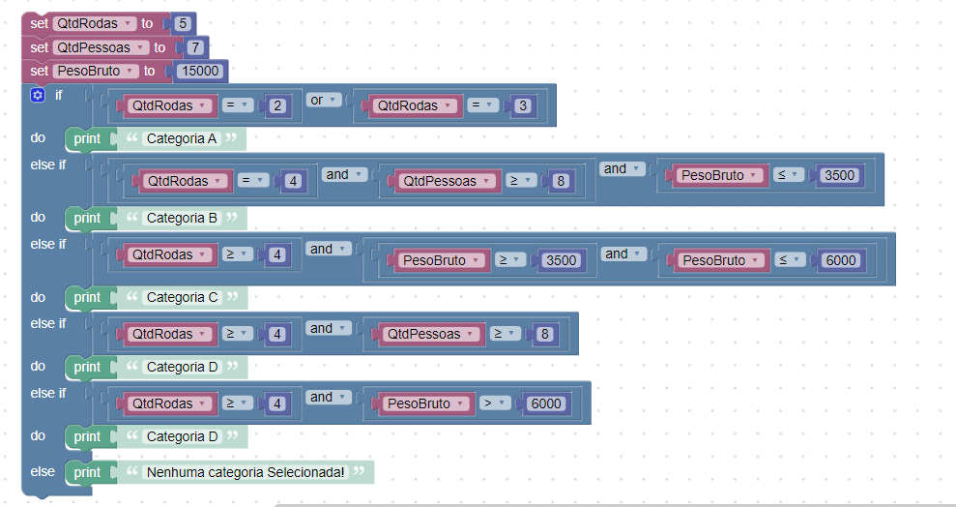

* **Código gerado a partir do blockly**

var QtdRodas, QtdPessoas, PesoBruto;

QtdRodas = 5;

QtdPessoas = 7;

PesoBruto = 15000;

if (QtdRodas == 2 || QtdRodas == 3) {

window.alert('Categoria A');

} else if (QtdRodas == 4 && QtdPessoas >= 8 && PesoBruto <= 3500) {

window.alert('Categoria B');

} else if (QtdRodas >= 4 && PesoBruto >= 3500 && PesoBruto <= 6000) {

window.alert('Categoria C');

} else if (QtdRodas >= 4 && QtdPessoas >= 8) {

window.alert('Categoria D');

} else if (QtdRodas >= 4 && PesoBruto > 6000) {

window.alert('Categoria D');

} else {

window.alert('Nenhuma categoria Selecionada!');